重难专攻6 子数列问题
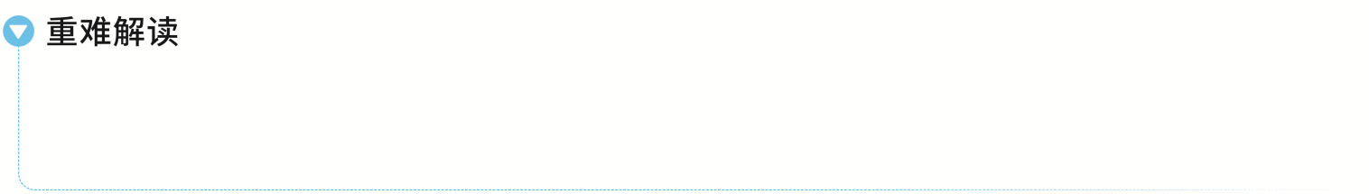
子数列是数列问题中的一种常见题型.将原数列转化为子数列问题一般适用于某个数列是由几个有规律的数列组合而成的，具体求解时，要搞清楚子数列的项在原数列中的位置，以及在子数列中的位置，即项不变化，项数变化.

公共项与并项问题
教材母题：〔人A选修二P25习题8题〕已知两个等差数列2，6，10，…，190及2，8，14，…，200，将这两个等差数列的公共项按从小到大的顺序组成一个新数列.求这个新数列的各项之和.
细研教材：两个等差数列的公共项是等差数列，且公差是两个等差数列公差的最小公倍数；两个等比数列的公共项是等比数列，公比是两个等比数列公比的最小公倍数.
 将数列{2n－1}与{3n－2}的公共项从小到大排列得到数列{a_{n}}，则{a_{n}}的前n项和为 .
听课记录
变式1 （2026·陕西西安模拟）由数列{a_{n}}和{b_{n}}的公共项组成的数列记为{c_{n}}，已知a_{n}＝3n－2，b_{n}＝2^{n}，若{c_{n}}为递增数列，且c₅＝b_{m}＝a_{t}，则m＋t＝ .
变式2 （2025·江苏南京期末）已知等差数列{a_{n}}的前n和为S_{n}，数列{b_{n}}是公比为2的等比数列，且a₁＝b₂＝4，S₃＝21.
（1）求数列{a_{n}}和数列{b_{n}}的通项公式；
（2）数列{a_{n}}与{b_{n}}中的所有项分别构成集合A与B，将集合A∪B中的所有元素从小到大依次排列构成一个新数列{c_{n}}，求数列{c_{n}}的前30项和.
增、减项问题
 （2026·陕西咸阳模拟）已知等比数列{a_{n}}的前n项和为S_{n}，且a_{n＋1}＝2S_{n}＋2（n∈N*）.
（1）求数列{a_{n}}的通项公式；
（2）在a_{n}与a_{n＋1}之间插入n个数，使这n＋2个数组成一个公差为d_{n}的等差数列，在数列{d_{n}}中是否存在3项d_{m}，d_{k}，d_{p}（其中m，k，p成等差数列）成等比数列？若存在，求出这样的3项，若不存在，请说明理由.
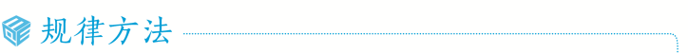
对于数列的中间插项或减项构成新数列问题，我们要把握两点：先判断数列之间共增加（减少）了多少项 （运用等差等比求和或者项数公式去看），再对于题目给出的条件确定它包含了哪些项.
练 （2026·安徽黄山模拟）已知数列{b_{n}}为等比数列，正项数列{a_{n}}满足4a_{n}＝$a_{n+1}^{2}$－$a_{n}^{2}$－4，且a₁＝2，b₁＝1，a₄＝b₄.
（1）求{a_{n}}和{b_{n}}的通项公式；
（2）若从{a_{n}}中去掉与数列{b_{n}}中相同的项后余下的项按原来的顺序组成数列{c_{n}}，设T₁₀₀＝c₁＋c₂＋c₃＋…＋c₁₀₀，求T₁₀₀.
提示：完成课后作业 第六章 重难专攻

